Monitoreo de router y switch con Zabbix y SNMP
Seguridad de Redes
Emmanuel Orlando Rodríguez Núñez
Matrícula 20250798
5 de noviembre de 2026

1 Propósito del laboratorio
Implementé el monitoreo de un router y un switch mediante Zabbix y una comunidad SNMP de solo lectura. R1 proporciona DHCP a la LAN. Las pruebas confirmaron la asignación de direcciones, la comunicación entre los equipos y la recepción de datos SNMP de ambos dispositivos.
El propósito de seguridad es disponer de información sobre el estado de la red mediante consultas que no permiten modificar la configuración de los equipos.

2 Direccionamiento y diagrama
La red 10.7.98.0/24 se definió tomando los segmentos 07 y 98 de la matrícula 20250798. La máscara es 255.255.255.0 y la puerta de enlace es 10.7.98.1.
Equipo | Dirección | Asignación
R1 | 10.7.98.1/24 | Manual en Gi0/0
SW1 | 10.7.98.2/24 | Manual en Vlan10
Zabbix Appliance | 10.7.98.100/24 | DHCP de R1
PC cliente | 10.7.98.101/24 | DHCP de R1

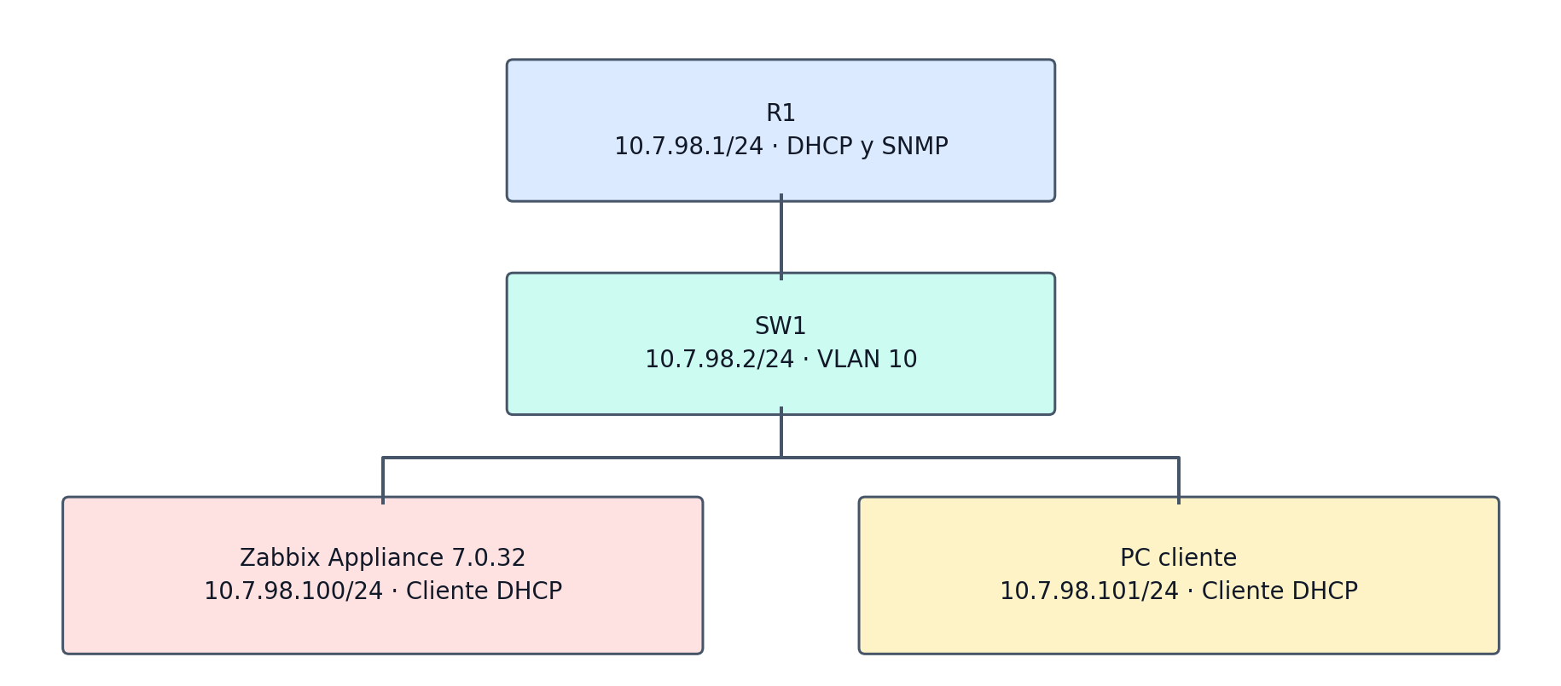
Figura 1 Diagrama lógico de la LAN monitoreada

3 Configuración de los equipos
Los dos equipos utilizan Cisco IOS 15.2. R1 tiene la dirección de puerta de enlace en GigabitEthernet0/0. El pool LAN entrega direcciones de 10.7.98.100 a 10.7.98.254 y excluye de 10.7.98.1 a 10.7.98.99.
interface GigabitEthernet0/0
ip address 10.7.98.1 255.255.255.0
!
ip dhcp excluded-address 10.7.98.1 10.7.98.99
ip dhcp pool LAN
network 10.7.98.0 255.255.255.0
default-router 10.7.98.1
!
snmp-server community Lab20250798 RO
En SW1, GigabitEthernet0/0, GigabitEthernet0/1 y GigabitEthernet0/2 están en modo acceso y pertenecen a VLAN 10. La SVI permite consultar el switch por su dirección de administración.
interface Vlan10
ip address 10.7.98.2 255.255.255.0
ip default-gateway 10.7.98.1
snmp-server community Lab20250798 RO
Los running-config completos se encuentran en configs/. Para recrear el switch se debe crear VLAN 10; su declaración no aparece en la salida suministrada. Los pasos están en configs/LEEME.md.

4 Configuración del monitoreo
Utilicé Zabbix Appliance 7.0.32 en VMware, con el adaptador de red como cliente DHCP. Registré R1 y sw1 en el grupo Network devices con los siguientes parámetros.
Parámetro | R1 | sw1
Interfaz SNMP | 10.7.98.1:161 | 10.7.98.2:161
Versión | SNMPv2c | SNMPv2c
Comunidad de lectura | Lab20250798 | Lab20250798
Plantilla | Cisco IOS by SNMP | Cisco IOS by SNMP
Estado | Enabled | Enabled

5 Verificación del DHCP
El appliance recibió 10.7.98.100/24 en eth0 y la PC recibió 10.7.98.101/24. Ambas capturas muestran direcciones dinámicas. La tabla de R1 confirma las dos concesiones automáticas activas.
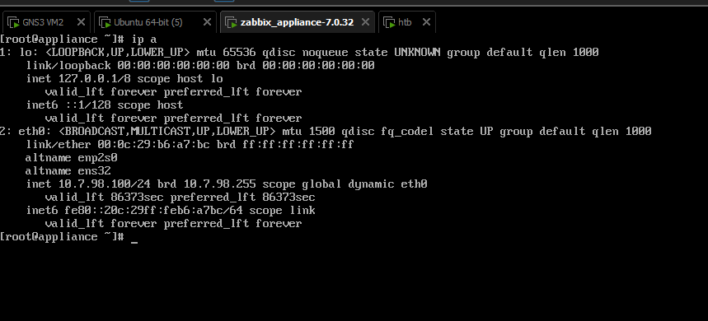
Figura 2 Dirección dinámica del servidor Zabbix
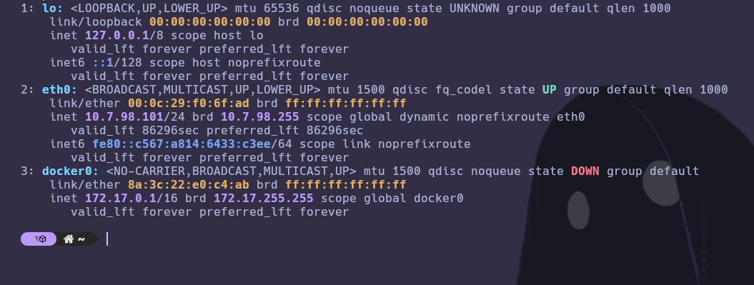
Figura 3 Dirección dinámica de la PC cliente
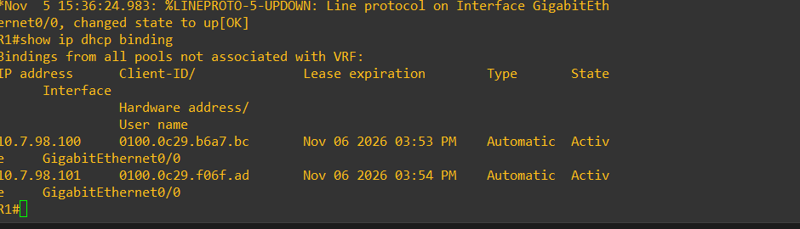
Figura 4 Concesiones DHCP activas en R1

6 Conectividad y permiso de lectura
Desde la PC cliente ejecuté cuatro solicitudes ICMP a R1, SW1 y Zabbix. Cada destino respondió los cuatro paquetes y registró 0 % de pérdida.
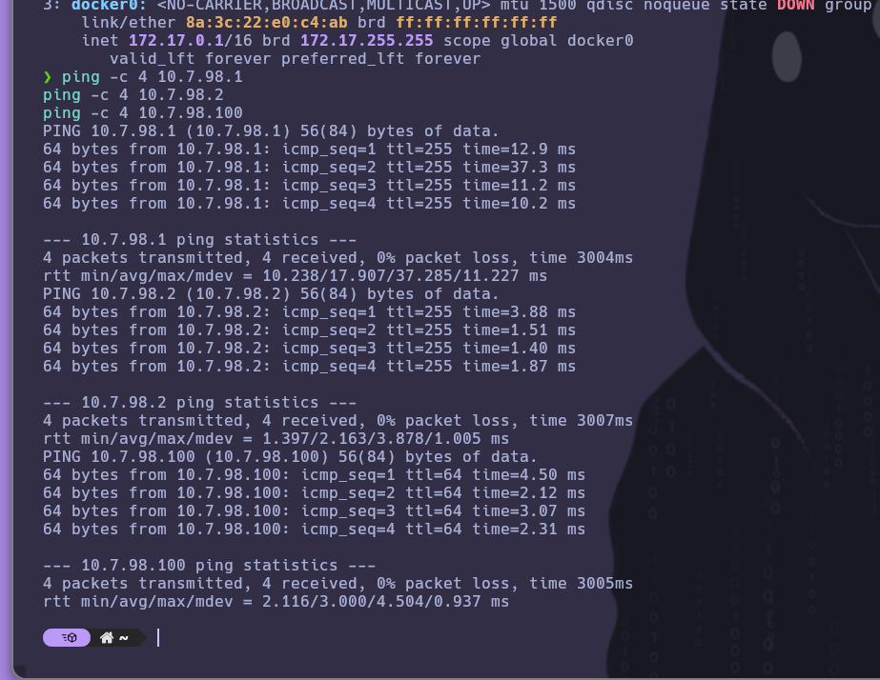
Figura 5 Respuestas ICMP de los tres destinos
La consulta de configuración confirma la comunidad Lab20250798 con permiso RO en ambos equipos. Este permiso permite leer los objetos SNMP y no autoriza su escritura.
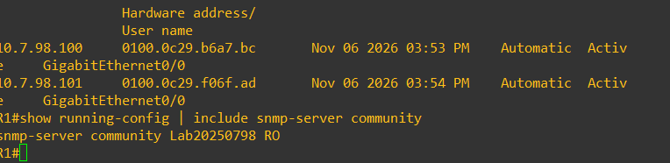
Figura 6 Comunidad SNMP de solo lectura en R1
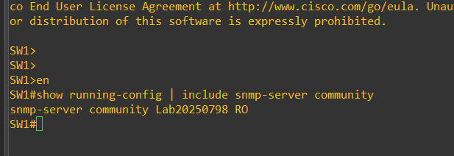
Figura 7 Comunidad SNMP de solo lectura en SW1

7 Datos SNMP recibidos en Zabbix
Los dos hosts quedaron habilitados con su interfaz SNMP en verde. La vista Latest data mostró valores recientes de uptime de red para R1 y sw1, lo que confirma la consulta desde Zabbix a ambos dispositivos.
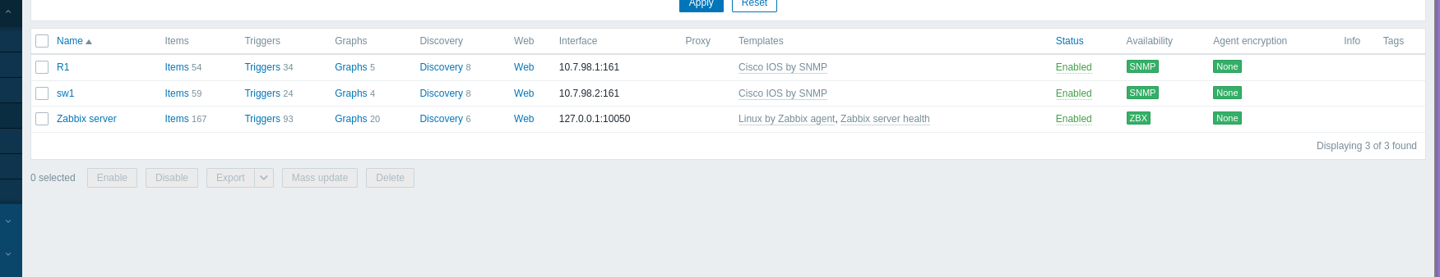
Figura 8 Disponibilidad SNMP de R1 y sw1
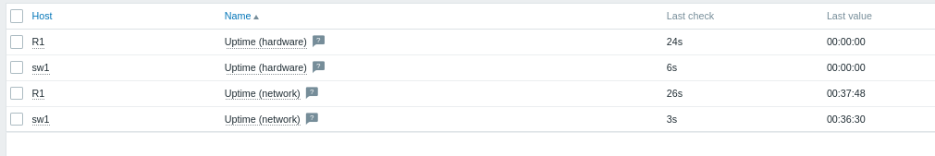
Figura 9 Detalle de los valores de uptime recibidos de ambos equipos
Equipo | Uptime de red | Última consulta en la captura
R1 | 00:37:48 | 26 segundos antes
sw1 | 00:36:30 | 3 segundos antes

La vista general también mostró CPU y otros datos de R1. En esa vista se observaron tres elementos no soportados de la plantilla; las lecturas de uptime de red de ambos equipos sí se recibieron correctamente.

8 Resultado
La LAN asignó direcciones por DHCP y Zabbix recibió datos SNMP de R1 y SW1 con una comunidad de solo lectura. Las capturas y los running-config documentan la implementación.

Referencias técnicas
Zabbix Appliance documentación oficial
Plantilla Cisco IOS by SNMP documentación oficial
Configuración SNMP en Cisco IOS documentación oficial

